Nome do grupo:
→ G2T (Gedenilton Rocha, Gustavo Tabosa e Taciano Amorim)

Repositório de código no GITHUB (Opcional):

→ https://github.com/tacianoamorim/footline

Descrição geral do projeto
→ Será desenvolvido um jogo de computador destinado aos fás do estilo football manager, no qual o jogador é capaz de controlar um clube de futebol.
O jogo será desenvolvido na plataforma desktop sem acesso a serviços externos. Será permitido apenas um jogador por vez.
Para o projeto será utilizado como referência o Campeonato Pernambucano 2018, que contém os seguintes times: Afogados, América, Belo Jardim, Central, Náutico, Pesqueira, Santa Cruz, Salgueiro, Sport Recife e Vitória.
O jogo permitirá que o usuário possa:
- selecionar o time que deseja gerenciar;
- escolher o esquema tático;
- realizar ampliação do estádio;
- gerenciar as finanças;
- acompanhar a realização das partidas;
- salvar e carregar jogos salvos;
- solicitar e pagar empréstimo bancário;

Requisitos do projeto
→ Lista de requisitos
- O jogo deve apresenta uma tela contendo as seguintes opções: Novo jogo, Jogos salvos, Sobre e Sair.
- A opção “Novo jogo” deve exibir uma tela solicitando o nome do técnico.
- A opção “Jogos salvos” deve exibir uma tela mostrando uma lista com os últimos registros de salvamento ordenados por “dd/mm/yyyy hh:mm:ss”. Onde ao selecionar o registro o sistema deve retorna o jogo ao estado em que foi realizado o último salvamento.
- A opção Sobre deve exibir as seguintes informações: nome do app, nome do grupo e versão.
- Deve ser exibido a tela principal que conterá o menu principal (Calendário, Classificação, Artilheiros, Times, Estádio, Finanças, Salvar e a opção Sair). Assim como: painel de jogadores, painel com informações do time, painel com informações da próxima partida, botão para escalar o time para a partida, botão para desafiar outro time, indicador de confiança da torcida e da direção do time para a campanha do time e o painel com informações financeiras.
- A tela de escalação do time deve permitir que o usuário escolha a opção tática desejada. Onde após a escolha deverá ser executado andamento da partida. O processamento da partida dele levar em consideração o nível do time, a
- confiança, o nível dos jogadores e outros fatores a serem descritos posteriormente.
- A opção “Salvar” deve exibir uma tela solicitado o nome que deve ser salvo o estado atual do jogo. Além dessa informação, o jogo deve gravar a data e a hora, no formato “dd/mm/yyyy hh:mm:ss”, da gravação dos dados.
- A opção “Calendário” deve exibir todas as partidas realizadas ou não do time. Serão listados os nomes dos adversários e os dados da partida (placar, público e renda), caso já tenha sido realizada.
- A opção “Finanças” deve exibir os valores de receita (ingressos, prêmios, empréstimos e venda de jogadores), valores de despesas (estádio, salários, juros de empréstimos, compra de jogadores). Também deve exibir um painel responsável pelo empréstimo e seu pagamento. O jogador poderá contratar no máximo um empréstimo de 5.000.000,00.
- A opção “Estádio” deve exibir a capacidade atual de telespectadores e a possibilidade de ampliação. Sendo limitado a uma capacidade máxima de 60.000 telespectadores.
- A opção “Artilheiros” deve exibir a lista dos jogadores que fizeram a maior quantidade de gols na ordem decrescente. Sendo mostrado o nome de jogador, o time e a quantidade de gols feitos.
- A opção “Times” deve exibir a lista de todos os times do programa. Onde ao selecionar um time será exibido as seguintes informações: Nome do técnico e jogadores, assim como a sua posição de atuação e o saldo em caixa.

Protótipos de telas

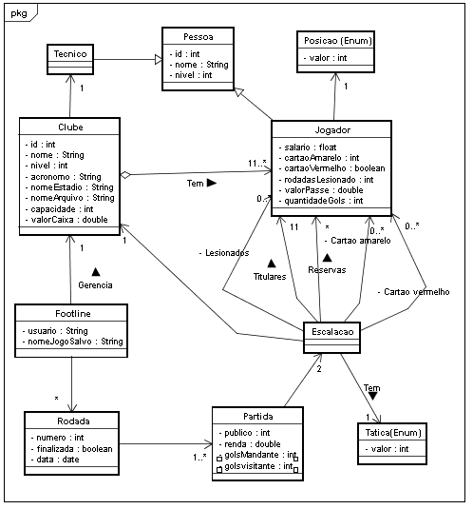

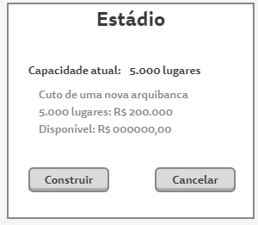
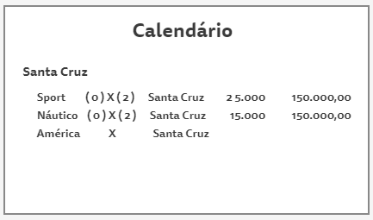
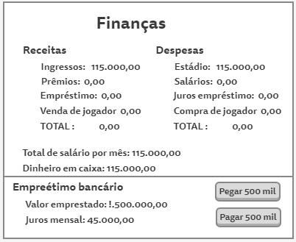
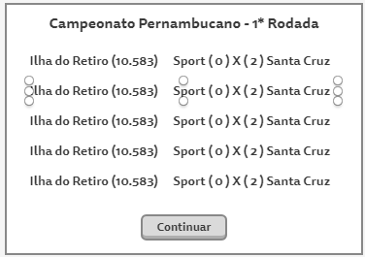
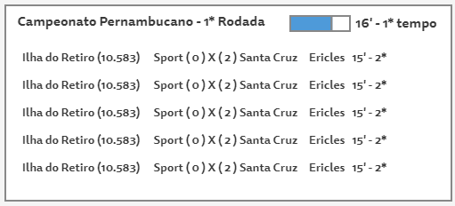
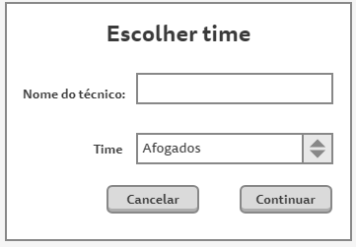
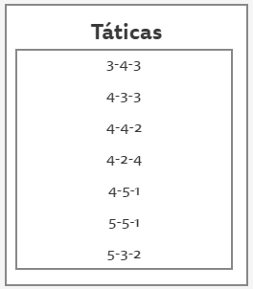
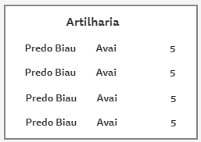

Protótipos de telas
